
P08R01_MICROSERVICIOS_AEHM

MICROSERVICIOS
ADRIÁN ELEUTERIO HERNÁNDEZ MARTÍNEZ

ÍNDICE
ÍNDICE 1

DESCRIPCION GENERAL 2

MICRO SERVICIO 1 - INVENTARIO 2
Base de datos epp_inventario 2
Orden de ejecución de los Scripts 2
En caso de Error, Contingencia 2
Diccionario de Datos 3
BackEnd 3
Configuración 3
Ubicacion 4
Enpoints 4

MICRO SERVICIO 2 - MOVIMIENTOS 11
Base de datos epp_MOVIMIENTO 11
Orden de ejecución de los Scripts 11
En caso de Error, Contingencia 11
Diccionario de Datos 12
BackEnd 12
Configuración 12
Ubicación 13
Enpoints 13

CONSUMO MICRO SERVICIOS - ANGULAR 22
Descripción 22
Configuración 22
Ejecución 23
Sistema 24

DESCRIPCION GENERAL
Sistema de práctica con arquitectura de micro servicios para la gestión de inventario de Equipos de Protección Personal en entornos industriales. Está compuesto por dos micro servicios independientes (Catálogo y Movimientos), cada uno con su propia base de datos y su propia API REST, siguiendo el patrón Database-per-Service para mantener bajo acoplamiento y cumplir con las reglas para ser considerado micro servicio.
La comunicación entre dominios se realiza de forma virtual mediante el idProducto, sin integridad referencial cruzada entre bases de datos, lo cual es típico en arquitecturas de micro servicios y permite escalar y desplegar cada servicio de manera autónoma.

MICRO SERVICIO 1 - INVENTARIO

Base de datos epp_inventario

Orden de ejecución de los Scripts
Ruta: “C:\Users\adria\Documents\GenSep\Proyectos\P08R01_Microservicios_AEHM\BD\EPP_INVENTARIO\SCRIPTS”

En caso de Error, Contingencia
Ruta: “C:\Users\adria\Documents\GenSep\Proyectos\P08R01_Microservicios_AEHM\BD\EPP_INVENTARIO\CONTINGENCIA”

Diccionario de Datos

Tabla Categorias
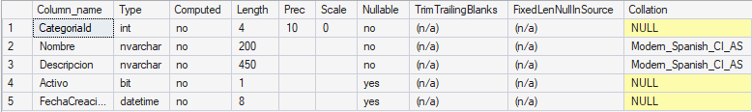
Tabla Productos
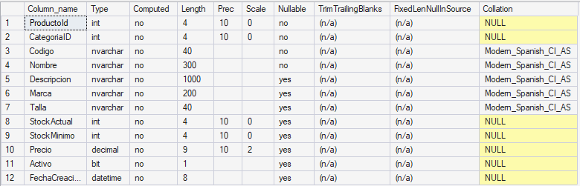

BackEnd

Configuración

Perfil
En el archivo “Propierties/launchSettings.json” en profiles > http > applicationUrl colocar “http://localhost:5001”
{
...,
"profiles": {
"http": {
"commandName": "Project",
"dotnetRunMessages": true,
"launchBrowser": true,
"launchUrl": "swagger",
"applicationUrl": "http://localhost:5001",
"environmentVariables": {
"ASPNETCORE_ENVIRONMENT": "Development"
}
},
...
}
...
}

Cadena de Conexión
En el archivo “appsettings.Development.json” cambiar los datos de “Connection Strings > DBInventario”, cambiar el nombre del servidor, Usuario, Contraseña y el Nombre de la Base de Datos
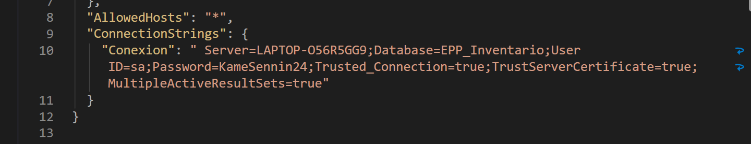

Ejecución
Antes de ejecutar cambiar el perfil de arranque para que use HTTP.
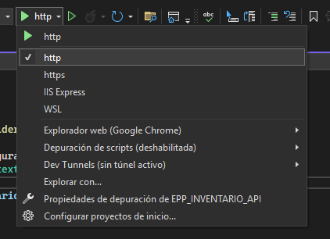

Ubicacion
Ruta: “GenSep\Proyectos\ P08R01_Microservicios_AMML\BACKEND\EPP.INVENTARIO.API\EPP_INVENTARIO_API”

Enpoints

Categorias
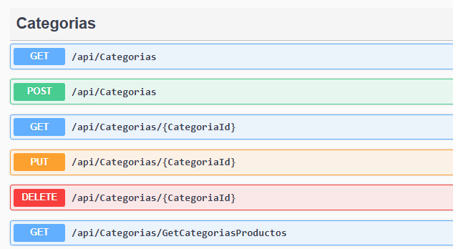

GET (Obtener Todas las categorías)
Url: “http://localhost:5001/api/Categorias”
Respuesta:
[
{
"categoriaId": 1,
"nombre": "Cabeza",
"descripcion": "Equipos de proteccion para la cabeza",
"activo": true,
"fechaCreacion": "2026-09-08T11:45:13.923",
"productos": []
},
{
"categoriaId": 2,
"nombre": "Manos",
"descripcion": "Guantes y protectores de mano",
"activo": true,
"fechaCreacion": "2026-09-08T11:45:13.923",
"productos": []
},
...
]

GET (Obtener Categoría Por Id)
Url: “http://localhost:5001/api/Categorias/3”
Respuesta:
{
"categoriaId": 3,
"nombre": "Cuerpo",
"descripcion": "Overoles, chalecos y ropa de trabajo",
"activo": true,
"fechaCreacion": "2026-09-08T11:45:13.923",
"productos": []
}

GET (Obtener Todas las categorías incluyendo los productos asignados a cada una)
Url: “http://localhost:5001/api/Categorias/GetCategoriasProductos”
Respuesta:
Code 200 OK
Body:
[
{
"categoriaId": 1,
"nombre": "Cabeza",
"descripcion": "Equipos de proteccion para la cabeza",
"activo": true,
"fechaCreacion": "2026-09-08T11:45:13.923",
"productos": [
{
"productoId": 1,
"categoriaId": 1,
"codigo": "CASC-001",
"nombre": "Casco Industrial Blanco",
"descripcion": null,
"marca": "MSA",
"talla": "Unica",
"stockActual": 50,
"stockMinimo": 10,
"precio": 185,
"activo": true,
"fechaCreacion": "2026-09-08T11:45:13.923",
"categoria": null
},
{
"productoId": 2,
"categoriaId": 1,
"codigo": "CASC-002",
"nombre": "Casco Industrial Amarillo",
"descripcion": null,
"marca": "Truper",
"talla": "Unica",
"stockActual": 40,
"stockMinimo": 10,
"precio": 145,
"activo": true,
"fechaCreacion": "2026-09-08T11:45:13.923",
"categoria": null
}
]
},
{
"categoriaId": 2,
. . .
},
. . .
]

POST (Crear una nueva categoria)
Url: “http://localhost:5001/api/Categorias”
Parametros:
{
"nombre": "Prueba",
"descripcion": "Agregando Categoria",
"activo": true,
"fechaCreacion": "2026-09-08T11:45:13.923"
}

Respuesta:
Code 201 Created, Location: http://localhost:5001/api/Categorias/9
Body:
[{
"categoriaId": 8,
"nombre": "Prueba",
"descripcion": "Agregando Categoria",
"activo": true,
"fechaCreacion": "2026-09-08T11:45:13.923",
"productos": []
}

PUT (Editar una categoría Existente)
Url: “http://localhost:5001/api/Categorias/8”
Parametros:
{
"categoriaId": 8,
"nombre": "Update Prueba",
"descripcion": "Probando update",
"activo": false,
"fechaCreacion": "2026-09-12T00:53:06.217Z"
}

Respuesta:
Code 200 OK
Body:
{
"categoriaId": 8,
"nombre": "Update Prueba",
"descripcion": "Probando update",
"activo": false,
"fechaCreacion": "2026-09-12T00:53:06.217Z",
"productos": []
}

DELETE (Eliminar una categoría Existente)
Url: “http://localhost:5001/api/Categorias/8”
Respuesta:
Code 204 NoContent

Productos
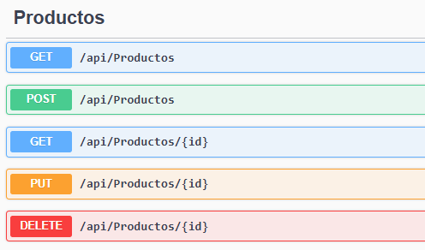
GET (Obtener Todos los Productos)
Url: “http://localhost:5001/api/Productos”
Respuesta:
[
{
"productoId": 1,
"categoriaId": 1,
"codigo": "CASC-001",
"nombre": "Casco Industrial Blanco",
"descripcion": null,
"marca": "MSA",
"talla": "Unica",
"stockActual": 50,
"stockMinimo": 10,
"precio": 185,
"activo": true,
"fechaCreacion": "2026-09-08T11:45:13.923",
"categoria": {
"categoriaId": 1,
"nombre": "Cabeza",
"descripcion": "Equipos de proteccion para la cabeza",
"activo": true,
"fechaCreacion": "2026-09-08T11:45:13.923",
}
},
{
"productoId": 2,
"categoriaId": 1,
"codigo": "CASC-002",
"nombre": "Casco Industrial Amarillo",
"descripcion": null,
"marca": "Truper",
"talla": "Unica",
"stockActual": 40,
"stockMinimo": 10,
"precio": 145,
"activo": true,
"fechaCreacion": "2026-09-08T11:45:13.923",
"categoria": {
"categoriaId": 1,
. . .
}
},
. . .
]

Code 200 OK
Body:

GET (Obtener Producto Por Id)
Url: “http://localhost:5001/api/Productos/1”
Respuesta:
Code 200 OK
Body:
{
"productoId": 1,
"categoriaId": 1,
"codigo": "CASC-001",
"nombre": "Casco Industrial Blanco",
"descripcion": null,
"marca": "MSA",
"talla": "Unica",
"stockActual": 50,
"stockMinimo": 10,
"precio": 185,
"activo": true,
"fechaCreacion": "2026-09-08T11:45:13.923",
"categoria": {
"categoriaId": 1,
"nombre": "Cabeza",
"descripcion": "Equipos de proteccion para la cabeza",
"activo": true,
"fechaCreacion": "2026-09-08T11:45:13.923"
}
}

POST (Crear un nuevo Producto)
Url: “http://localhost:5001/api/Productos”
Parametros:
{
"productoId": 0,
"categoriaId": 1,
"codigo": "PRB-123",
"nombre": "Prod Prueba",
"descripcion": "Este es un producto de prueba",
"marca": "marca",
"talla": "L",
"stockActual": 10,
"stockMinimo": 5,
"precio": 20,
"activo": true,
"fechaCreacion": "2026-09-12T01:41:38.437Z"
}

Respuesta:
Code 201 CREATED, Location: http://localhost:5001/api/Productos/12
Body:
{
"productoId": 12,
"categoriaId": 1,
"codigo": "PRB-123",
"nombre": "Prod Prueba",
"descripcion": "Este es un producto de prueba",
"marca": "marca",
"talla": "L",
"stockActual": 10,
"stockMinimo": 5,
"precio": 20,
"activo": true,
"fechaCreacion": "2026-09-12T01:41:38.437Z",
"categoria": null
}

PUT (Actualizar un Producto existente)
Url: “http://localhost:5001/api/Productos/12”
Parametros:
{
"productoId": 12,
"categoriaId": 1,
"codigo": "PRB-456",
"nombre": "Prueba",
"descripcion": "Este es un producto de prueba update",
"marca": "marca",
"talla": "L",
"stockActual": 10,
"stockMinimo": 5,
"precio": 20,
"activo": true,
"fechaCreacion": "2026-09-12T01:41:38.437Z"
}

Respuesta:
Code 200 OK
Body:
{
"productoId": 12,
"categoriaId": 1,
"codigo": "PRB-456",
"nombre": "Prueba",
"descripcion": "Este es un producto de prueba update",
"marca": "marca",
"talla": "L",
"stockActual": 10,
"stockMinimo": 5,
"precio": 20,
"activo": true,
"fechaCreacion": "2026-09-12T01:41:38.437Z",
"categoria": null
}

DELETE (Eliminar un Producto Existente)
Url: “http://localhost:5001/api/Productos/12”
Respuesta:
Code 204 NoContent

MICRO SERVICIO 2 - MOVIMIENTOS

Base de datos epp_MOVIMIENTO

Orden de ejecución de los Scripts
Ruta: “C:\Users\adria\Documents\GenSep\Proyectos\P08R01_Microservicios_AEHM\BD\EPP_MOVIMIENTOS\SCRIPTS”

En caso de Error, Contingencia
Ruta: “C:\Users\adria\Documents\GenSep\Proyectos\P08R01_Microservicios_AEHM\BD\EPP_MOVIMIENTOS\CONTINGENCIA”

Diccionario de Datos

Tabla Empleados
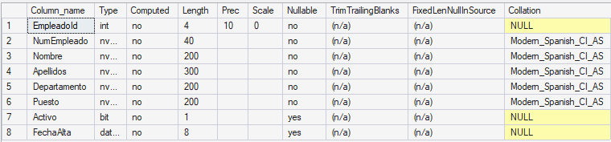
Tabla Movimientos
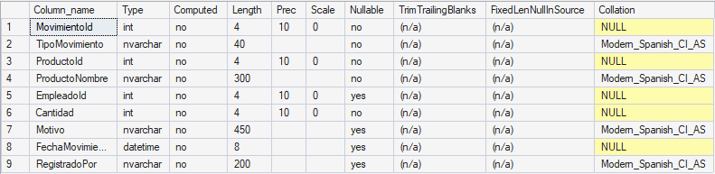

BackEnd

Configuración

Perfil
En el archivo “Propierties/launchSettings.json” en profiles > http > applicationUrl colocar “http://localhost:5002”
{
...,
"profiles": {
"http": {
"commandName": "Project",
"dotnetRunMessages": true,
"launchBrowser": true,
"launchUrl": "swagger",
"applicationUrl": "http://localhost:5002",
"environmentVariables": {
"ASPNETCORE_ENVIRONMENT": "Development"
}
},
...
}
...
}

Cadena de Conexión
En el archivo “appsettings.Development.json” cambiar los datos de “Connection Strings > DBEPPMovimientos”, cambiar el nombre del servidor, Usuario, Contraseña y el Nombre de la Base de Datos
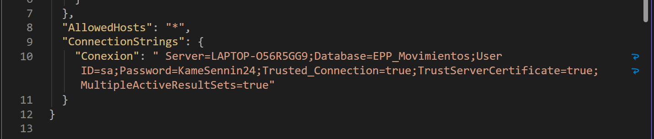

Ejecución
Antes de ejecutar cambiar el perfil de arranque para que use HTTP.

Ubicación
Ruta: “GenSep\Proyectos\ P08R01_Microservicios_AMML\BACKEND\EPP.MOVIMIENTOS.API\EPP_MOVIMIENTOS_API”

Enpoints

Empleados
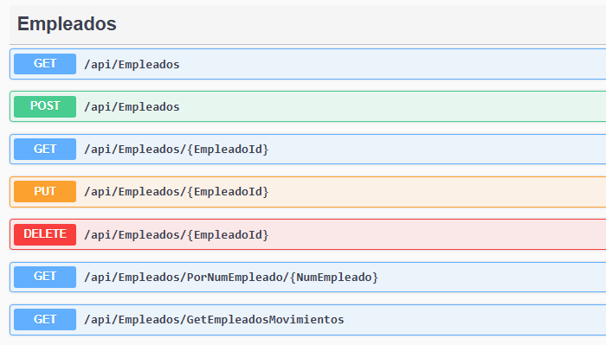

GET (Obtener Todos los empleados)
Url: “http://localhost:5002/api/Empleados”
Respuesta:
Code 200 OK
Body:
[
{
"empleadoId": 1,
"numEmpleado": "EMP-001",
"nombre": "Carlos",
"apellidos": "Hernandez Lopez",
"departamento": "Produccion",
"puesto": "Operador",
"activo": true,
"fechaAlta": "2026-09-08T11:45:04.587",
"movimientos": null
},
{
"empleadoId": 2,
"numEmpleado": "EMP-002",
"nombre": "Maria",
"apellidos": "Garcia Mendoza",
"departamento": "Mantenimiento",
"puesto": "Tecnico",
"activo": true,
"fechaAlta": "2026-09-08T11:45:04.587",
"movimientos": null
},
{
...
}
]

GET (Obtener Empleado Por Id)
Url: “http://localhost:5002/api/Empleados/2”
Respuesta:
Code 200 OK
Body:
{
"empleadoId": 2,
"numEmpleado": "EMP-002",
"nombre": "Maria",
"apellidos": "Garcia Mendoza",
"departamento": "Mantenimiento",
"puesto": "Tecnico",
"activo": true,
"fechaAlta": "2026-09-08T11:45:04.587",
"movimientos": null
}

GET (Obtener Todos los empleados con sus respectivos movimientos)
Url: “http://localhost:5002/api/Empleados/ GetEmpleadosMovimientos”
Respuesta:
Code 200 OK
Body:
[
{
"empleadoId": 1,
"numEmpleado": "EMP-001",
"nombre": "Carlos",
"apellidos": "Hernandez Lopez",
"departamento": "Produccion",
"puesto": "Operador",
"activo": true,
"fechaAlta": "2026-09-08T11:45:04.587",
"movimientos": [
{
"movimientoId": 2,
"tipoMovimiento": "SALIDA",
"productoId": 1,
"productoNombre": "Casco Industrial Blanco",
"empleadoId": 1,
"cantidad": 2,
"motivo": "Asignacion Personal",
"fechaMovimiento": "2026-09-08T11:45:04.59",
"registradoPor": "Admin",
"empleado": null
}
]
},
{
"empleadoId": 2,
"numEmpleado": "EMP-002",
"nombre": "Maria",
"apellidos": "Garcia Mendoza",
"departamento": "Mantenimiento",
"puesto": "Tecnico",
"activo": true,
"fechaAlta": "2026-09-08T11:45:04.587",
"movimientos": [
{
"movimientoId": 3,
"tipoMovimiento": "SALIDA",
"productoId": 3,
"productoNombre": "Guantes de cuero Resistentes",
"empleadoId": 2,
"cantidad": 1,
"motivo": "Dotacion Mensual",
"fechaMovimiento": "2026-09-08T11:45:04.59",
"registradoPor": "Admin",
"empleado": null
}
]
},
{
“empleadoId”: 2,
...
}
]

GET (Obtener Empleado Por Numero de empleado)
Url: “http://localhost:5002/api/Empleados/PorNumEmpleado/Emp-002”
Respuesta:
Code 200 OK
Body:
{
"empleadoId": 2,
"numEmpleado": "EMP-002",
"nombre": "Maria",
"apellidos": "Garcia Mendoza",
"departamento": "Mantenimiento",
"puesto": "Tecnico",
"activo": true,
"fechaAlta": "2026-09-08T11:45:04.587",
"movimientos": null
}

POST (Crear un nuevo empleado)
Url: “http://localhost:5002/api/Empleados”
Parametros:
{
"empleadoId": 0,
"numEmpleado": "EJM-123",
"nombre": "Panfilo",
"apellidos": "apellido",
"departamento": "apellido",
"puesto": "Operador",
"activo": true,
"fechaAlta": "2026-09-12T02:19:40.721Z"
}

Respuesta:
Code 201 Created, Location: http://localhost:5002/api/Empleados/6
Body:
{
"empleadoId": 6,
"numEmpleado": "EJM-123",
"nombre": "Panfilo",
"apellidos": "apellido",
"departamento": "apellido",
"puesto": "Operador",
"activo": true,
"fechaAlta": "2026-09-12T02:19:40.721Z",
"movimientos": null
}

PUT (Editar un empleado Existente)
Url: “http://localhost:5002/api/Empleados/6”
Parametros:
{
"empleadoId": 6,
"numEmpleado": "EJM-456",
"nombre": "Panfilo",
"apellidos": "Ramirez",
"departamento": "Pancracion",
"puesto": "Operador",
"activo": true,
"fechaAlta": "2026-09-12T02:19:40.721Z"
}

Respuesta:
Code 200 OK
Body:
{
"empleadoId": 6,
"numEmpleado": "EJM-456",
"nombre": "Panfilo",
"apellidos": "Ramirez",
"departamento": "Pancracion",
"puesto": "Operador",
"activo": true,
"fechaAlta": "2026-09-12T02:19:40.721Z",
"movimientos": null
}

DELETE (Eliminar un emplado Existente)
Url: “http://localhost:5002/api/Empleados/6”
Respuesta:
Code 204 NoContent

Movimientos
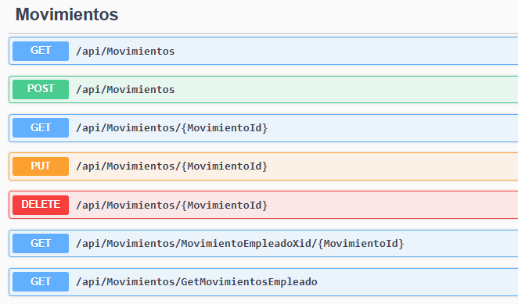

GET (Obtener todos los Movimientos)
Url: “http://localhost:5002/api/Movimientos”
Respuesta:
Code 200 OK
Body:
[
{
"movimientoId": 1,
"tipoMovimiento": "ENTRADA",
"productoId": 1,
"productoNombre": "Casco Industrial Blanco",
"empleadoId": null,
"cantidad": 50,
"motivo": "Compra inicial proveedor",
"fechaMovimiento": "2026-09-08T11:45:04.59",
"registradoPor": "Admin",
"empleado": null
},
{
"movimientoId": 2,
"tipoMovimiento": "SALIDA",
"productoId": 1,
"productoNombre": "Casco Industrial Blanco",
"empleadoId": 1,
"cantidad": 2,
"motivo": "Asignacion Personal",
"fechaMovimiento": "2026-09-08T11:45:04.59",
"registradoPor": "Admin",
"empleado": null
},
{
"movimientoId": 3,
. . .
},
. . .
]

GET (Obtener Movimiento Por Id)
Url: “http://localhost:5002/api/Movimientos/2”
Respuesta:
Code 200 OK
Body:
{
"movimientoId": 2,
"tipoMovimiento": "SALIDA",
"productoId": 1,
"productoNombre": "Casco Industrial Blanco",
"empleadoId": 1,
"cantidad": 2,
"motivo": "Asignacion Personal",
"fechaMovimiento": "2026-09-08T11:45:04.59",
"registradoPor": "Admin",
"empleado": null
}

GET (Obtener Movimiento con el empleado Por Id Movimiento)
Url: “http://localhost:5002/api/Movimientos/ MovimientoEmpleadoXid/2”
Respuesta:
Code 200 OK
Body:
{
"movimientoId": 2,
"tipoMovimiento": "SALIDA",
"productoId": 1,
"productoNombre": "Casco Industrial Blanco",
"empleadoId": 1,
"cantidad": 2,
"motivo": "Asignacion Personal",
"fechaMovimiento": "2026-09-08T11:45:04.59",
"registradoPor": "Admin",
"empleado": {
"empleadoId": 1,
"numEmpleado": "EMP-001",
"nombre": "Carlos",
"apellidos": "Hernandez Lopez",
"departamento": "Produccion",
"puesto": "Operador",
"activo": true,
"fechaAlta": "2026-09-08T11:45:04.587"
}
}

GET (Obtener todos los Movimientos con su respectivo Empleado)
Url: “http://localhost:5002/api/Movimientos/ GetMovimientosEmpleado”
Respuesta:
Code 200 OK
Body:
[
{
"movimientoId": 1,
"tipoMovimiento": "ENTRADA",
"productoId": 1,
"productoNombre": "Casco Industrial Blanco",
"empleadoId": null,
"cantidad": 50,
"motivo": "Compra inicial proveedor",
"fechaMovimiento": "2026-09-08T11:45:04.59",
"registradoPor": "Admin",
"empleado": null
},
{
"movimientoId": 2,
"tipoMovimiento": "SALIDA",
"productoId": 1,
"productoNombre": "Casco Industrial Blanco",
"empleadoId": 1,
"cantidad": 2,
"motivo": "Asignacion Personal",
"fechaMovimiento": "2026-09-08T11:45:04.59",
"registradoPor": "Admin",
"empleado": {
"empleadoId": 1,
"numEmpleado": "EMP-001",
"nombre": "Carlos",
"apellidos": "Hernandez Lopez",
"departamento": "Produccion",
"puesto": "Operador",
"activo": true,
"fechaAlta": "2026-09-08T11:45:04.587"
}
},
{
"movimientoId": 3,
"tipoMovimiento": "SALIDA",
"productoId": 3,
"productoNombre": "Guantes de cuero Resistentes",
"empleadoId": 2,
"cantidad": 1,
"motivo": "Dotacion Mensual",
"fechaMovimiento": "2026-09-08T11:45:04.59",
"registradoPor": "Admin",
"empleado": {
"empleadoId": 2,
. . .
}
},
{
. . .
}
]

POST (Crear un nuevo Movimiento)
Url: “http://localhost:5002/api/Movimientos”
Parametros:
{
"movimientoId": 0,
"tipoMovimiento": "SALIDA",
"productoId": 5,
"productoNombre": "Prueba Nombre Prod.",
"empleadoId": 1,
"cantidad": 1,
"motivo": "Asignacion Personal",
"fechaMovimiento": "2026-09-08T11:45:04.59",
"registradoPor": "Admin"
}

Respuesta:
Code 201 Created, Location: http://localhost:5002/api/Movimientos/8
Body:
{
"movimientoId": 8,
"tipoMovimiento": "SALIDA",
"productoId": 5,
"productoNombre": "Prueba Nombre Prod.",
"empleadoId": 1,
"cantidad": 1,
"motivo": "Asignacion Personal",
"fechaMovimiento": "2026-09-08T11:45:04.59",
"registradoPor": "Admin",
"empleado": null
}

PUT (Actualizar un Movimiento existente)
Url: “http://localhost:5002/api/Movimientos/8”
Parametros:
{
"movimientoId": 8,
"tipoMovimiento": "SALIDA",
"productoId": 5,
"productoNombre": "Prueba Nombre Prod. Update",
"empleadoId": 1,
"cantidad": 2,
"motivo": "Asignacion",
"fechaMovimiento": "2026-09-08T11:45:04.59",
"registradoPor": "Admin"
}

Respuesta:
Code 200 OK
Body:
{
"movimientoId": 8,
"tipoMovimiento": "SALIDA",
"productoId": 5,
"productoNombre": "Prueba Nombre Prod. Update",
"empleadoId": 1,
"cantidad": 2,
"motivo": "Asignacion",
"fechaMovimiento": "2026-09-08T11:45:04.59",
"registradoPor": "Admin",
"empleado": null
}

DELETE (Eliminar un movimiento Existente)
Url: “http://localhost:5002/api/Movimientos/8”
Respuesta:
Code 204 NoContent

CONSUMO MICRO SERVICIOS - ANGULAR

descripción

Aplicación Angular que actúa como cliente de los dos microservicios. Su función principal actual es consumir las APIs REST de Catálogo y Movimientos, y presentar la información en una tabla consolidada que cruza virtualmente los datos (por ejemplo, mostrar un movimiento con el nombre del producto obtenido del otro microservicio).

cONFIGURACION

Tener corriendo ambos micro servicios y verificar que las urls sean “http://localhost:5001” y “http://localhost:5002” respectivamente.
En el archivo “src/environments/environment.development.ts” verificar que se declaren ambas url’s: “http://localhost:5001/api” y “http://localhost:5002/api”
export const environment = {
production: false,
apiInventario: "http://localhost:5001/api",
apiMovimientos: "http://localhost:5002/api"
};

Nota: En dado caso que alguno de tus micro servicios este corriendo en otro puerto, cambiarlo en este archivo, para que coincida y el Front lo pueda consumir
Verificar que se tenga el siguiente código en “src/app/app.config.ts”
import { ApplicationConfig, provideBrowserGlobalErrorListeners } from '@angular/core';
import { provideRouter } from '@angular/router';
import { routes } from './app.routes';
import { provideClientHydration } from '@angular/platform-browser';
import { provideHttpClient, withInterceptorsFromDi } from '@angular/common/http';

export const appConfig: ApplicationConfig = {
providers: [
provideBrowserGlobalErrorListeners(),
provideRouter(routes),
provideClientHydration(),
provideHttpClient(withInterceptorsFromDi()) //Habilitar HttpClient
]
};

Ejecución
Abrir terminal (la de tu preferencia), ubicarse dentro de la carpeta en donde este el proyecto, ejecutar el comando “ng serve” y abrir en el navegador la url indicada:
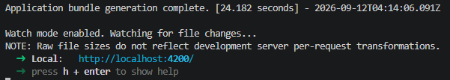

Sistema

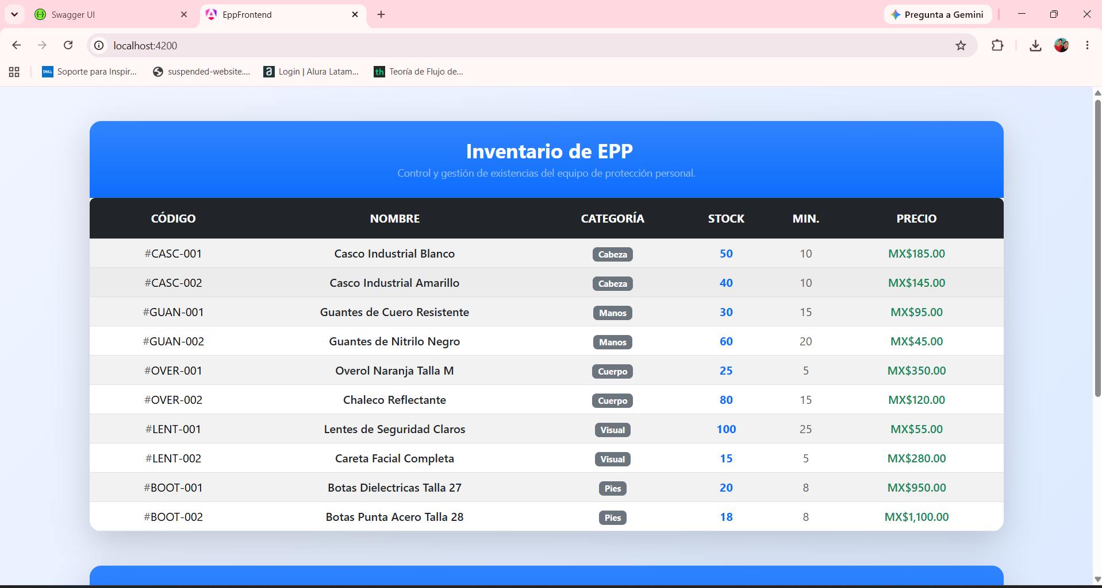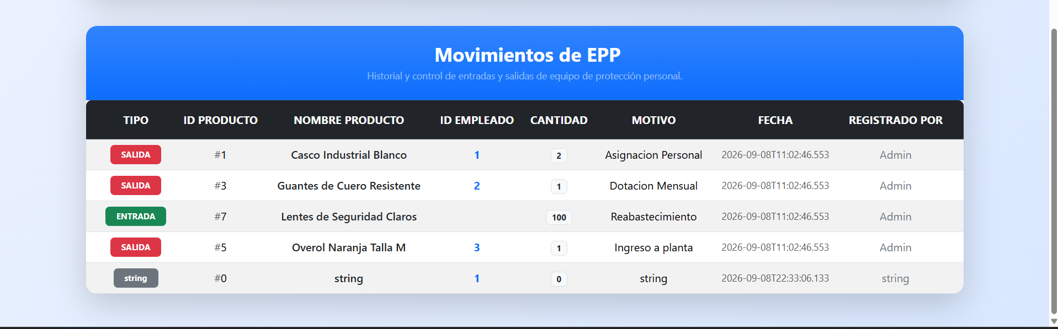
Control de versiones:
Autor | Revisor | Aprobador | Fecha | Versión
Adrian Eleuterio Hernández Martínez  Adrián Manuel  Meneses Lopez | Leonardo Zamudio González | Leonardo Zamudio González | 11/09/2026 | 1.0

